灵活就业人员线上办理公积金缴存操作流程

1、打开浙里办APP，选择“个人频道”，首页选择“公积金”

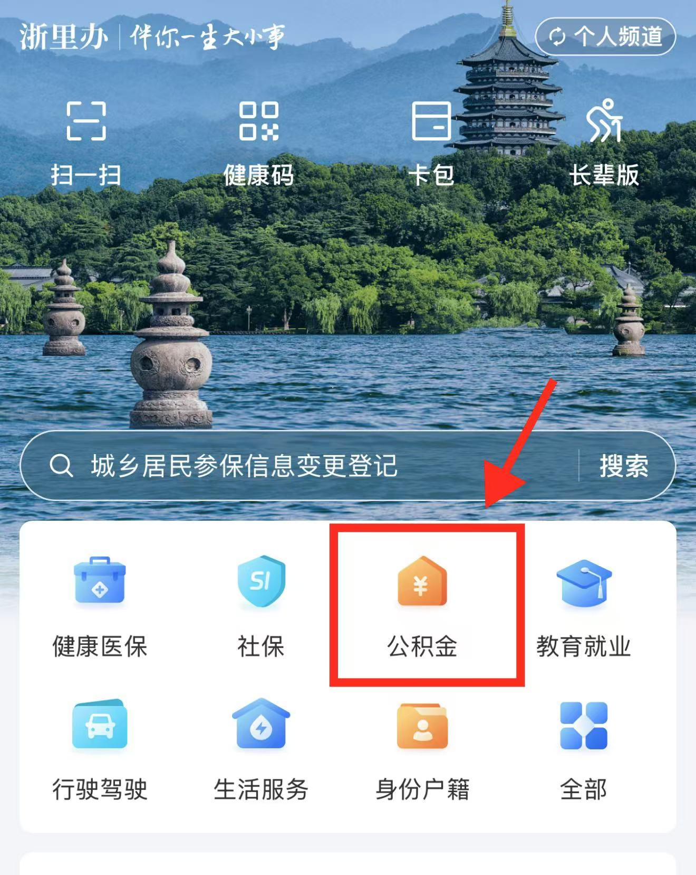

2、选择“公积金登记-缴存登记”

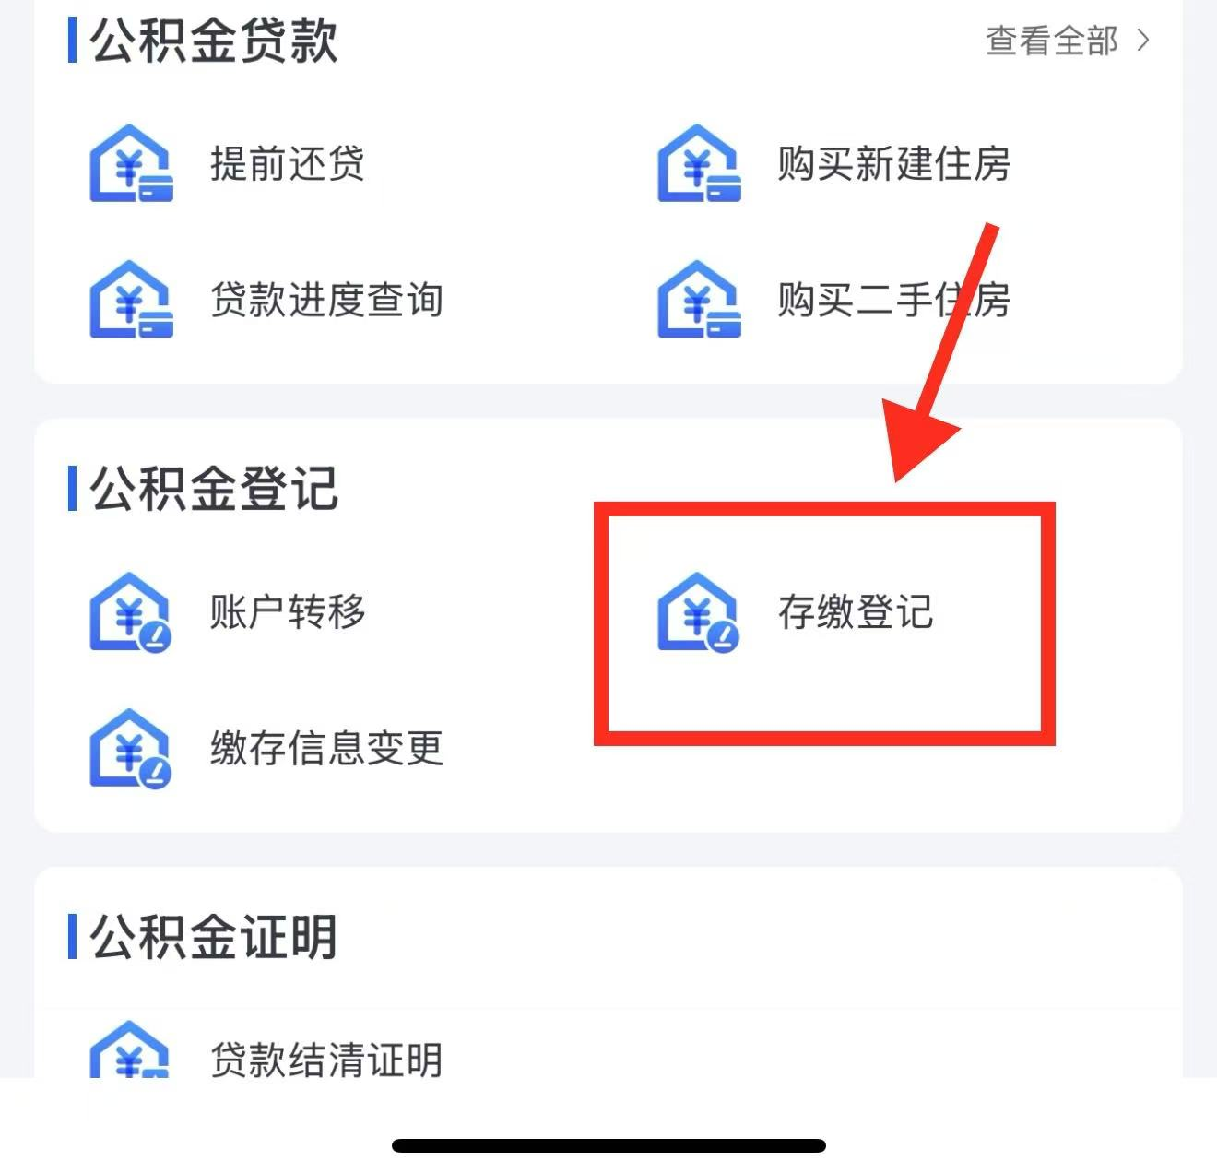

3、选择“缴存登记（开户）【湖州专车】”，根据本人情况选择“个体工商户”或“灵活就业人员”

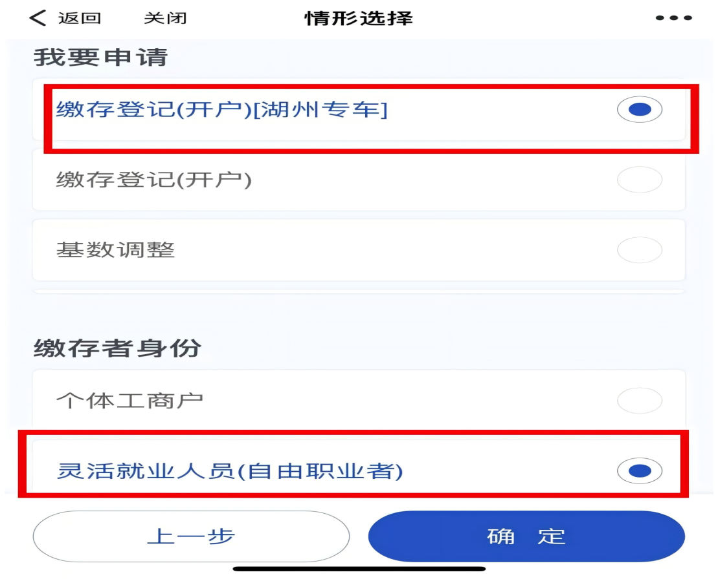

4、缴存地选择长兴分中心，有推荐人的填写推荐人工号

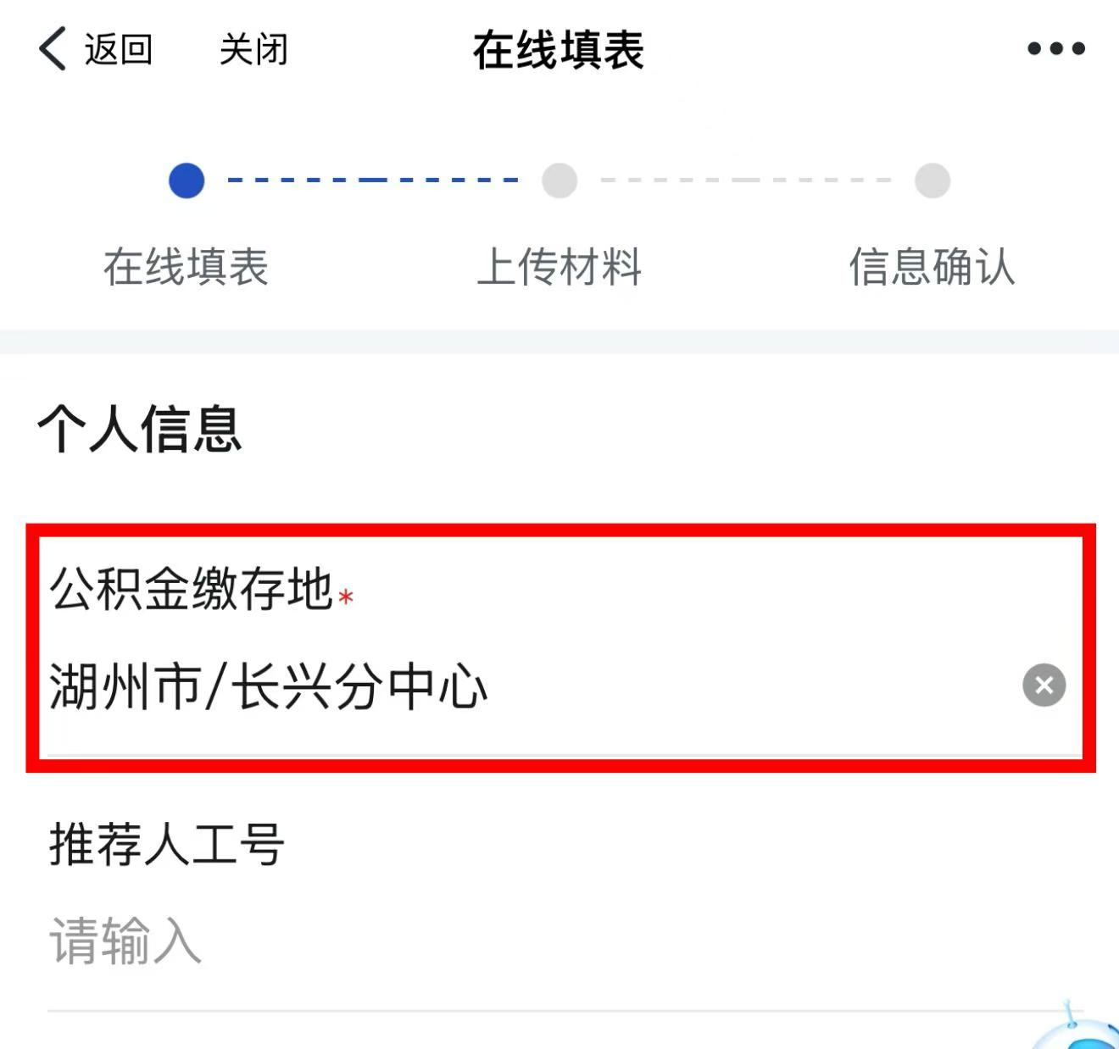

5、根据自身需求选择“自由缴存”或“按月缴存”模式，如选择“按月缴存”，则需选择“缴存比例”为8%

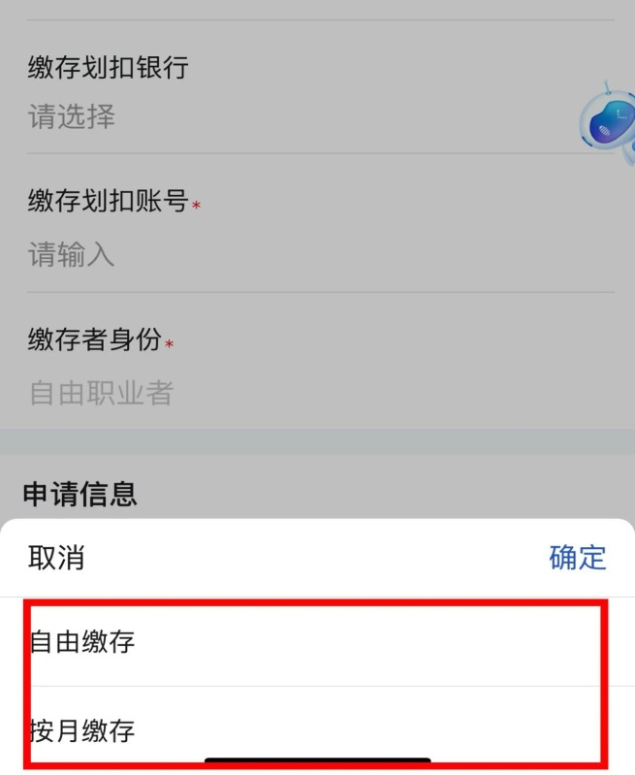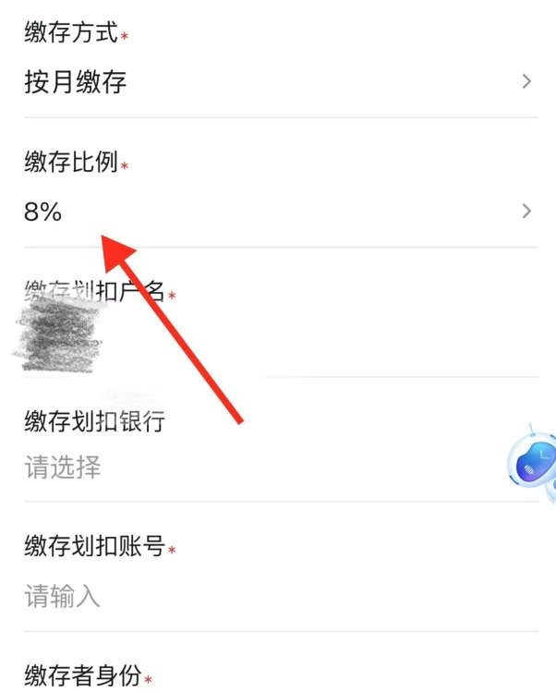

6、绑定本人名下一张银行卡用于扣款

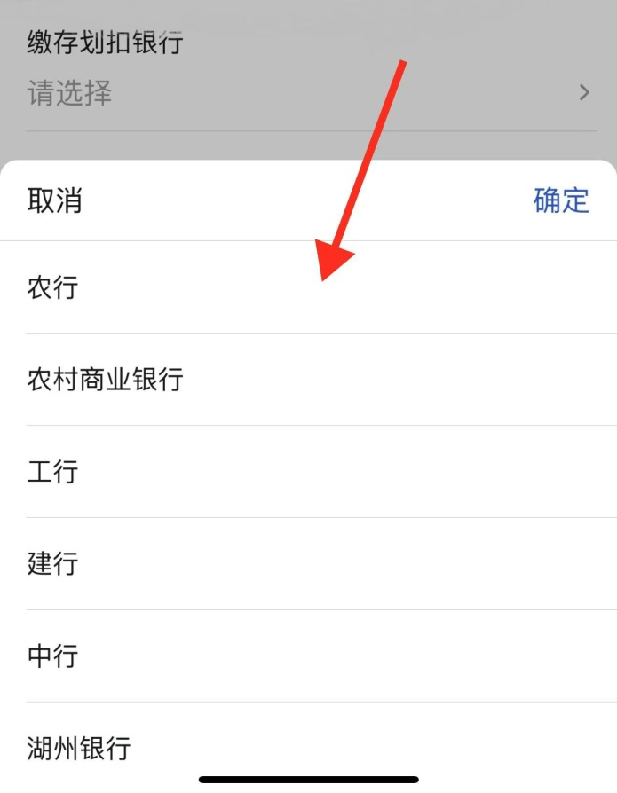

7、填写“首笔缴费金额”，金额需在718元以上，5万元以下；如选择“按月缴存”，需填写缴存基数在4482元以上，30186元以下

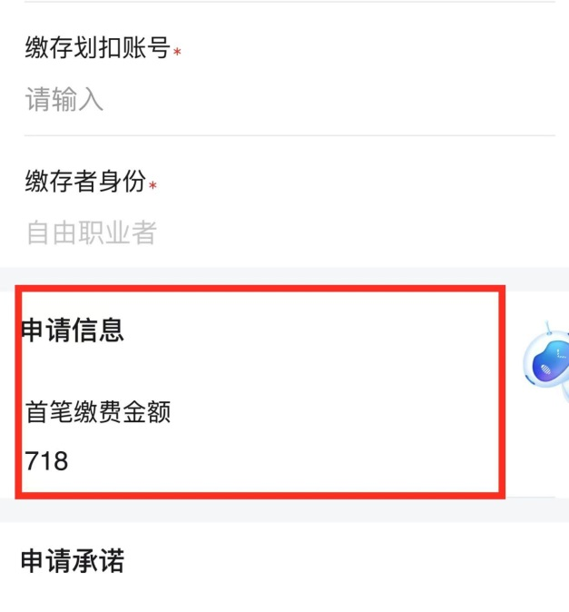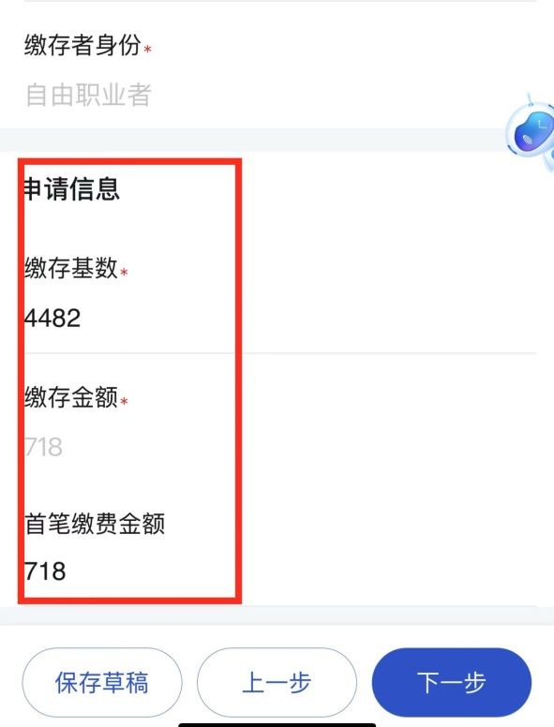

8、进入信息确认界面，所有信息确认无误后点击提交

